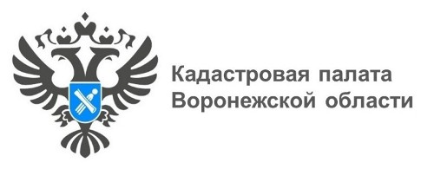

Кадастровая палата проконсультирует воронежцев по возврату платы за выписки из ЕГРН

17 ноября 2022 года с 10:00 до 12:00 Кадастровая палата Воронежской области проведет горячую линию по вопросам взимания и возврата платы за предоставление сведений из Единого государственного реестра недвижимости (ЕГРН).
В каких случаях можно вернуть деньги при заказе сведений? Куда подавать заявление? Какие документы нужны для возврата платы? В какие сроки нужно подать заявление?
На эти и многие другие вопросы можно получить ответ по телефону горячей линии: 8 (473) 327-18-99.

